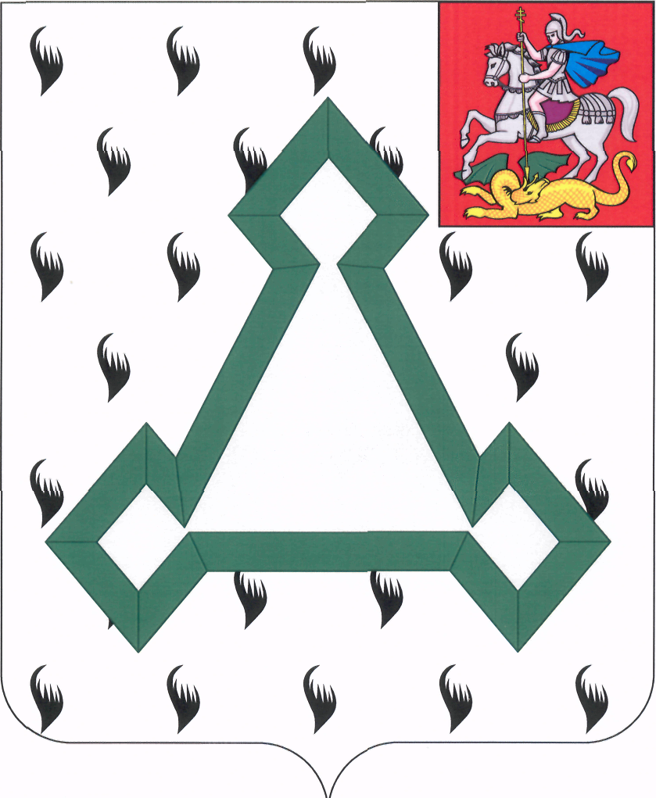

СОВЕТ ДЕПУТАТОВ

ВОЛОКОЛАМСКОГО МУНИЦИПАЛЬНОГО РАЙОНА

МОСКОВСКОЙ ОБЛАСТИ

Р Е Ш Е Н И Е

От 24 июня 2014 года №149-31

Об утверждении одной трети от состава Общественной палаты Волоколамского муниципального района

В соответствии со статьей 11 Положения об Общественной палате Волоколамского муниципального района, утвержденного решением Совета депутатов Волоколамского муниципального района 29.04.2014 №128-28, Совет депутатов Волоколамского муниципального района РЕШИЛ:

1. Утвердить одну треть членов Общественной палаты Волоколамского муниципального района из списка кандидатов в члены Общественной палаты Волоколамского муниципального района в следующем составе:
1.1. Гурин Валерий Михайлович
1.2. Королева Екатерина Сергеевна
1.3.Михеева Татьяна Павловна
1.4.Сагатчук Светлана Петровна
1.5. Серединов Владимир Михайлович
1.6.Зарецкий Иван Николаевич
1.7. Туркин Дмитрий Александрович
2. Опубликовать настоящее решение в средствах массовой информации.

Председатель Совета депутатов
Волоколамского муниципального района Т.Н. Шаргаева

